**1. Операции над множествами. Диаграммы Эйлера-Венна.**

Image**Объединением** множеств А и В называется множество, состоящее из всех тех элементов, которые принадлежат хотя бы одному из множеств А, В:

Image**Пересечением** множеств А и В называется множество, состоящее из всех тех и только тех элементов, которые принадлежат одновременно как множеству А, и множеству В :

Image**Разностью** множеств А и В называется множество всех тех и только тех элементов А, которые не содержатся в В:

A \bigtriangleup B = \left( A \setminus B \right) \cup \left ( B \setminus A \right).**Симметрической разностью** множеств А и В называется множество элементов этих множеств, которые принадлежат либо только множеству А, либо только множеству В (рис. 4):

Если А – подмножество множества U, то **дополнением** множества А -- это множество состоящее только из тех элементов U, которые не принадлежат А,

т.е. A = U \ A = {x | х U и х A}.

**Диаграмма Эйлера-Венна** — схематичное изображение всех возможных [отношений](https://ru.wikipedia.org/wiki/%D0%9E%D1%82%D0%BD%D0%BE%D1%88%D0%B5%D0%BD%D0%B8%D0%B5_(%D1%82%D0%B5%D0%BE%D1%80%D0%B8%D1%8F_%D0%BC%D0%BD%D0%BE%D0%B6%D0%B5%D1%81%D1%82%D0%B2)) ([объединение](https://ru.wikipedia.org/wiki/%D0%9E%D0%B1%D1%8A%D0%B5%D0%B4%D0%B8%D0%BD%D0%B5%D0%BD%D0%B8%D0%B5_%D0%BC%D0%BD%D0%BE%D0%B6%D0%B5%D1%81%D1%82%D0%B2), [пересечение](https://ru.wikipedia.org/wiki/%D0%9F%D0%B5%D1%80%D0%B5%D1%81%D0%B5%D1%87%D0%B5%D0%BD%D0%B8%D0%B5_%D0%BC%D0%BD%D0%BE%D0%B6%D0%B5%D1%81%D1%82%D0%B2), [разность](https://ru.wikipedia.org/wiki/%D0%A0%D0%B0%D0%B7%D0%BD%D0%BE%D1%81%D1%82%D1%8C_%D0%BC%D0%BD%D0%BE%D0%B6%D0%B5%D1%81%D1%82%D0%B2), [симметрическая разность](https://ru.wikipedia.org/wiki/%D0%A1%D0%B8%D0%BC%D0%BC%D0%B5%D1%82%D1%80%D0%B8%D1%87%D0%B5%D1%81%D0%BA%D0%B0%D1%8F_%D1%80%D0%B0%D0%B7%D0%BD%D0%BE%D1%81%D1%82%D1%8C)) нескольких (часто — трёх) [подмножеств](https://ru.wikipedia.org/wiki/%D0%9F%D0%BE%D0%B4%D0%BC%D0%BD%D0%BE%D0%B6%D0%B5%D1%81%D1%82%D0%B2%D0%BE) [универсального множества](https://ru.wikipedia.org/wiki/%D0%A3%D0%BD%D0%B8%D0%B2%D0%B5%D1%80%D1%81%D0%B0%D0%BB%D1%8C%D0%BD%D0%BE%D0%B5_%D0%BC%D0%BD%D0%BE%D0%B6%D0%B5%D1%81%D1%82%D0%B2%D0%BE). На диаграммах Венна универсальное множество U изображается множеством точек некоторого прямоугольника, в котором располагаются в виде кругов или других простых фигур все остальные рассматриваемые множества.

**2. Понятие прямоего произведениея множеств, его мощность, понятие булеана, мощность булеана.**

**Прямо́е, или дека́ртово произведе́ние** двух множеств — [множество](https://ru.wikipedia.org/wiki/%D0%9C%D0%BD%D0%BE%D0%B6%D0%B5%D1%81%D1%82%D0%B2%D0%BE), [элементами](https://ru.wikipedia.org/wiki/%D0%AD%D0%BB%D0%B5%D0%BC%D0%B5%D0%BD%D1%82_%D0%BC%D0%BD%D0%BE%D0%B6%D0%B5%D1%81%D1%82%D0%B2%D0%B0) которого являются все возможные [упорядоченные пары](https://ru.wikipedia.org/wiki/%D0%A3%D0%BF%D0%BE%D1%80%D1%8F%D0%B4%D0%BE%D1%87%D0%B5%D0%BD%D0%BD%D0%B0%D1%8F_%D0%BF%D0%B0%D1%80%D0%B0) элементов исходных множеств, такое что на первом месте в паре стоят элементы только первого множества на втором второго и т.д.(для X и Y называется множество Image, элементами которого являются все возможные упорядоченные пары {x, y}, такие, что Image).

**Мощностью прямого произведения** является произведение мощностей множеств участвующих в операции.

**Булеан** - множество всех возможных подмножеств данного множества.

**Мощность булеана** определяется по формуле 2^n, где n - количество элементов множества. В булеан обязательно входит само множество и пустое множество.

**3. Область определения, область значений отношений; , , обратное отношение.**

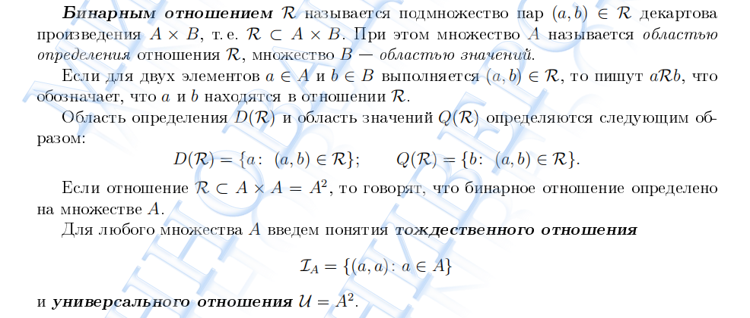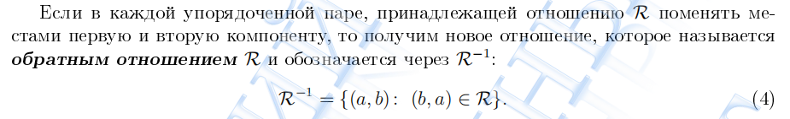

Виды бинарных отношений на множестве A

1. Обратное отношение:

http://www.urtt.ru/bib/dataindex/dm/glava_2~.files/image140.gif

1. Дополнение:

http://www.urtt.ru/bib/dataindex/dm/glava_2~.files/image142.gif.

1. Тождественные:

http://www.urtt.ru/bib/dataindex/dm/glava_2~.files/image144.gif.

1. Универсальные:

http://www.urtt.ru/bib/dataindex/dm/glava_2~.files/image146.gif.Ua = A^2

**4. Операции над отношениями. Операция композиции отношений.**

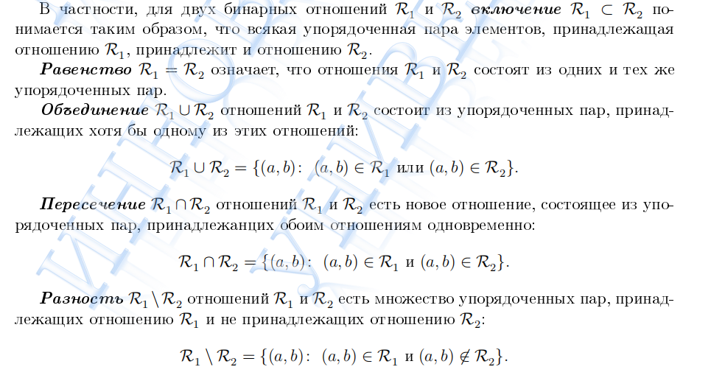

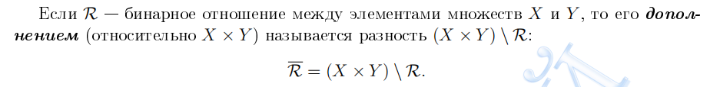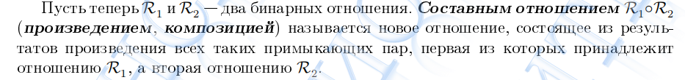

(для нас с начало в R2 потом в R1).

Если два отношения на некотором множестве, заданным перечислением пар, то композицию R1 o R2 можно построить по следующему правилу:

В отношении R2 рассматривают второй каждой пары, ищут в отношении R1 равный ему первый элемент пары. Если находится совпадение – записывают новую пару, состоящую из первого элемента из R2 и второго элемента из R1.

**5. Свойства отношений, замыкание отношений.**

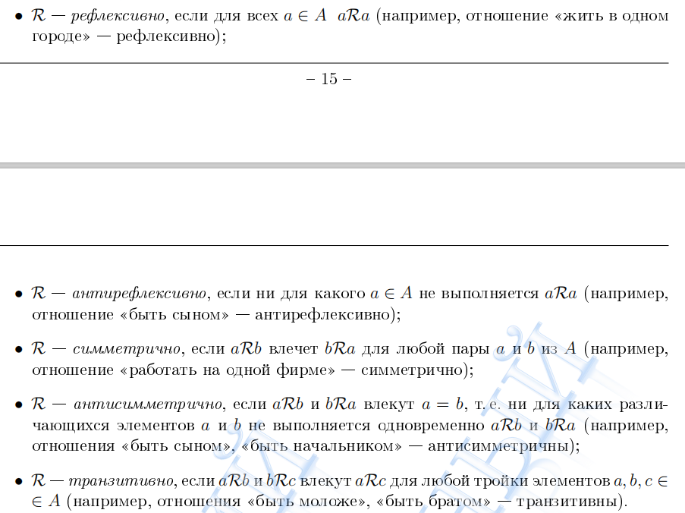

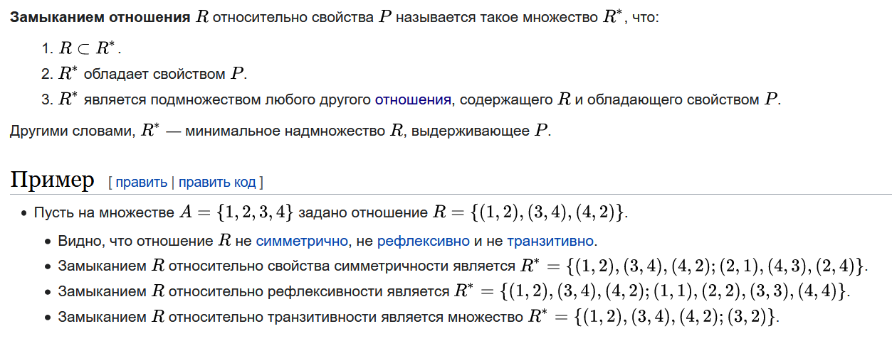

**6. Отношение эквивалентности. Классы эквивалентности. Фактор-множество.**

Рефлексивное, симметричное и транзитивное отношение называется **отношением эквивалентности**. Это отношения равенства, подобия, параллельности, равенства по модулю и тд.

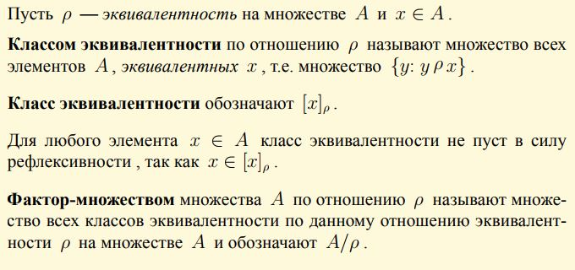**Классом эквивалентности** для элемента а называется множество всех элементов в эквивалентности а.

**Фактор-множество** — множество всех классов эквивалентности для заданного отношения эквивалентности на множестве.

**7. Отношения порядка. Отношение частичного порядка.**

**Отношения порядка** - предусматривает порядок следования эл-ов на мн-ве(>, <, старше/младше).

Рефлексивное, антисимметричное, транзитивное отношение называется отношением ***частичного* (нестрогого) порядка.**

Отношение частичного порядка принято обозначать знаком , это обозначение является условным.

Если отношение R на множестве A является отношением частичного порядка, то  называют частично-упорядоченным множеством или ЧУ-множеством.

Множество , на котором задано отношение *частичного порядка*, называется *полностью упорядоченным* (линейно упорядоченным, цепью), если каждые два элемента *ЧУ-множества*  сравнимы.

Отношение < ⊆ А называется *строгим порядком*, если оно определяется по следующему правилу: (∀ x, y ∈ A) х < у ⇔ х ≤ у и х ≠ у. Отношение строгого порядка не является частичным порядком, так как оно не рефлексивно.

Частичный порядок ≤ ⊆ А 2 называется линейным порядком, если (∀ х, у ∈ А) х ≤ у или у ≤ х. [Бинарное отношение](http://neerc.ifmo.ru/wiki/index.php?title=%D0%91%D0%B8%D0%BD%D0%B0%D1%80%D0%BD%D0%BE%D0%B5_%D0%BE%D1%82%D0%BD%D0%BE%D1%88%D0%B5%D0%BD%D0%B8%D0%B5) R на множестве X называется отношением полного порядка, если оно является отношением линейного порядка и обладает следующим свойством:\forall Y \in X \exists a \in Y \forall b \in Y: aRb.

**8. Понятие *ЧУ* – множества. Сравнимые и несравнимые элементы. Диаграммы *Хассе*. Наибольший /наименьший и максимальный/минимальный элементы *ЧУ*-множества.**

Множество $ S $ называется **частично упорядоченным**, если на нем задано отношение частичного порядка.

Если в ЧУМ для любых двух элементов а,в выполняется отношение а <= в или а >= в, то такие элементы называются сравнимыми между собой, в противном случае, элементы называются несравнимыми.

Например, элементы {1} , {1,2} – сравнимы, а {1}, {2} – несравнимы, т.к. ни один не является подмножеством другого.

Множества, в котором любые два элемента сравнимы, называется полностью упорядоченным или линейно упорядоченным, или цепью.

ЧУМ принято изображать диаграммой Хассе. Диаграмма Хассе представляет собой граф, иногда ОР граф. Булев куб:

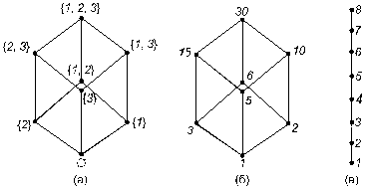

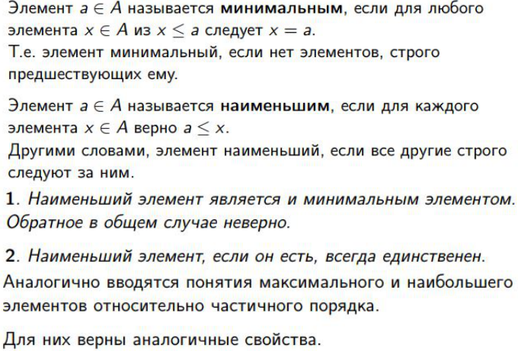

*Диаграммой Хассе* частично упорядоченного множества *Х* называ­ется граф, вершинами которого являются элементы множества *X*, а пара (*х,у*) образует ребро, если элемент *у* покрывает элемент *х*, и такой что, если *х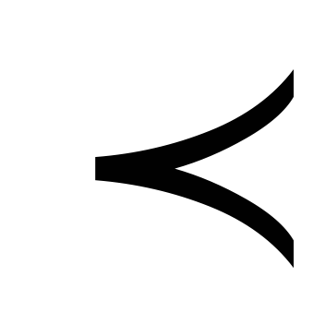у*, то *у* рисуют с большей вертикальной координатой чем *х*.

**Диаграмма Хассе** — вид [диаграмм](https://ru.wikipedia.org/wiki/%D0%94%D0%B8%D0%B0%D0%B3%D1%80%D0%B0%D0%BC%D0%BC%D0%B0), используемый для представления конечного [частично упорядоченного множества](https://ru.wikipedia.org/wiki/%D0%A7%D0%B0%D1%81%D1%82%D0%B8%D1%87%D0%BD%D0%BE_%D1%83%D0%BF%D0%BE%D1%80%D1%8F%D0%B4%D0%BE%D1%87%D0%B5%D0%BD%D0%BD%D0%BE%D0%B5_%D0%BC%D0%BD%D0%BE%D0%B6%D0%B5%D1%81%D1%82%D0%B2%D0%BE) в виде [рисунка](https://ru.wikipedia.org/wiki/%D0%92%D0%B8%D0%B7%D1%83%D0%B0%D0%BB%D0%B8%D0%B7%D0%B0%D1%86%D0%B8%D1%8F_%D0%B3%D1%80%D0%B0%D1%84%D0%BE%D0%B2) его [транзитивного сокращения](https://ru.wikipedia.org/wiki/%D0%A2%D1%80%D0%B0%D0%BD%D0%B7%D0%B8%D1%82%D0%B8%D0%B2%D0%BD%D0%BE%D0%B5_%D1%81%D0%BE%D0%BA%D1%80%D0%B0%D1%89%D0%B5%D0%BD%D0%B8%D0%B5).

**9. Понятие функции. Свойства функций: инъекция, сюръекция, биекция.**

Функции это специальное отношение(R: A->B), в кот для каждого aэA существует единственный элемент bэB, такой что (a,b)эR.

Отношение является функцией если сумма каждой строчки в таблице = 1.



Инъекция – если разиличным зн Х ставятся в соответствии различные зн Y.

Сюръекция – когда для каждого Y зн сущ нект зн Х(т.е. весь Y задействован).

Функция инъективна если f(a1) = f(a2) => a1 = a2, если сумма каждого столбца не больше 1. Функция сурьективна если сумма каждого столбца не равна 0 (задействовано все второе множество). Если функция и инъективна и суръективна, то она биективна.

**10. Счетно бесконечные множества. Несчетные   бесконечные множества.**

**Счётное множество** — [бесконечное множество](https://ru.wikipedia.org/wiki/%D0%91%D0%B5%D1%81%D0%BA%D0%BE%D0%BD%D0%B5%D1%87%D0%BD%D0%BE%D0%B5_%D0%BC%D0%BD%D0%BE%D0%B6%D0%B5%D1%81%D1%82%D0%B2%D0%BE), элементы которого возможно пронумеровать [натуральными числами](https://ru.wikipedia.org/wiki/%D0%9D%D0%B0%D1%82%D1%83%D1%80%D0%B0%D0%BB%D1%8C%D0%BD%D0%BE%D0%B5_%D1%87%D0%B8%D1%81%D0%BB%D0%BE). Более формально: [множество](https://ru.wikipedia.org/wiki/%D0%9C%D0%BD%D0%BE%D0%B6%D0%B5%D1%81%D1%82%D0%B2%D0%BE) X является счётным, если существует [биекция](https://ru.wikipedia.org/wiki/%D0%91%D0%B8%D0%B5%D0%BA%D1%86%D0%B8%D1%8F) со множеством натуральных чисел: X ↔ N, другими словами, счётное множество — это множество, [равномощное](https://ru.wikipedia.org/wiki/%D0%A0%D0%B0%D0%B2%D0%BD%D0%BE%D0%BC%D0%BE%D1%89%D0%BD%D0%BE%D1%81%D1%82%D1%8C) множеству натуральных чисел.

**Несчётное мно́жество** — [бесконечное множество](https://ru.wikipedia.org/wiki/%D0%91%D0%B5%D1%81%D0%BA%D0%BE%D0%BD%D0%B5%D1%87%D0%BD%D0%BE%D0%B5_%D0%BC%D0%BD%D0%BE%D0%B6%D0%B5%D1%81%D1%82%D0%B2%D0%BE), не являющееся [счётным](https://ru.wikipedia.org/wiki/%D0%A1%D1%87%D1%91%D1%82%D0%BD%D0%BE%D0%B5_%D0%BC%D0%BD%D0%BE%D0%B6%D0%B5%D1%81%D1%82%D0%B2%D0%BE).

Таким образом, любое множество является либо конечным, либо счётным, либо несчётным.

Некоторые эквивалентные определения несчётности для множества X:

1)не существует [инъективного](https://ru.wikipedia.org/wiki/%D0%98%D0%BD%D1%8A%D0%B5%D0%BA%D1%86%D0%B8%D1%8F_(%D0%BC%D0%B0%D1%82%D0%B5%D0%BC%D0%B0%D1%82%D0%B8%D0%BA%D0%B0)) отображения X во [множество натуральных чисел N;](https://ru.wikipedia.org/wiki/%D0%9C%D0%BD%D0%BE%D0%B6%D0%B5%D1%81%D1%82%D0%B2%D0%BE_%D0%B2%D1%81%D0%B5%D1%85_%D0%BD%D0%B0%D1%82%D1%83%D1%80%D0%B0%D0%BB%D1%8C%D0%BD%D1%8B%D1%85_%D1%87%D0%B8%D1%81%D0%B5%D0%BB)

2)X не [пустое](https://ru.wikipedia.org/wiki/%D0%9F%D1%83%D1%81%D1%82%D0%BE%D0%B5_%D0%BC%D0%BD%D0%BE%D0%B6%D0%B5%D1%81%D1%82%D0%B2%D0%BE), и для каждой нумерованной последовательности элементов X существует по крайней мере один элемент X, не входящий в неё;

3)иными словами: X непусто, и не существует [сюръективного](https://ru.wikipedia.org/wiki/%D0%A1%D1%8E%D1%80%D1%8A%D0%B5%D0%BA%D1%86%D0%B8%D1%8F) отображения множества натуральных чисел N на X;

**Счетные множества:** [Простые числа](http://ru.wikipedia.org/wiki/%D0%9F%D1%80%D0%BE%D1%81%D1%82%D1%8B%D0%B5_%D1%87%D0%B8%D1%81%D0%BB%D0%B0), [Натуральные числа](http://ru.wikipedia.org/wiki/%D0%9D%D0%B0%D1%82%D1%83%D1%80%D0%B0%D0%BB%D1%8C%D0%BD%D1%8B%D0%B5_%D1%87%D0%B8%D1%81%D0%BB%D0%B0), [Целые числа](http://ru.wikipedia.org/wiki/%D0%A6%D0%B5%D0%BB%D1%8B%D0%B5_%D1%87%D0%B8%D1%81%D0%BB%D0%B0), [Рациональные числа](http://ru.wikipedia.org/wiki/%D0%A0%D0%B0%D1%86%D0%B8%D0%BE%D0%BD%D0%B0%D0%BB%D1%8C%D0%BD%D1%8B%D0%B5_%D1%87%D0%B8%D1%81%D0%BB%D0%B0), [Алгебраические числа](http://ru.wikipedia.org/wiki/%D0%90%D0%BB%D0%B3%D0%B5%D0%B1%D1%80%D0%B0%D0%B8%D1%87%D0%B5%D1%81%D0%BA%D0%B8%D0%B5_%D1%87%D0%B8%D1%81%D0%BB%D0%B0), [Вычислимые числа](http://ru.wikipedia.org/wiki/%D0%92%D1%8B%D1%87%D0%B8%D1%81%D0%BB%D0%B8%D0%BC%D1%8B%D0%B5_%D1%87%D0%B8%D1%81%D0%BB%D0%B0), [Арифметические числа](http://ru.wikipedia.org/wiki/%D0%90%D1%80%D0%B8%D1%84%D0%BC%D0%B5%D1%82%D0%B8%D1%87%D0%B5%D1%81%D0%BA%D0%B8%D0%B5_%D1%87%D0%B8%D1%81%D0%BB%D0%B0), Множество всех слов над конечным алфавитом, Любое бесконечное множество точек на плоскости, все попарные расстояния между элементами которого рациональны.

**Несчетные множества:** [Вещественные числа](http://ru.wikipedia.org/wiki/%D0%92%D0%B5%D1%89%D0%B5%D1%81%D1%82%D0%B2%D0%B5%D0%BD%D0%BD%D1%8B%D0%B5_%D1%87%D0%B8%D1%81%D0%BB%D0%B0), [Комплексные числа](http://ru.wikipedia.org/wiki/%D0%9A%D0%BE%D0%BC%D0%BF%D0%BB%D0%B5%D0%BA%D1%81%D0%BD%D1%8B%D0%B5_%D1%87%D0%B8%D1%81%D0%BB%D0%B0), [Числа Кэли](http://ru.wikipedia.org/wiki/%D0%A7%D0%B8%D1%81%D0%BB%D0%B0_%D0%9A%D1%8D%D0%BB%D0%B8)**.**

**11. операции. Таблица Кэли для задания операции. Свойства операций.**

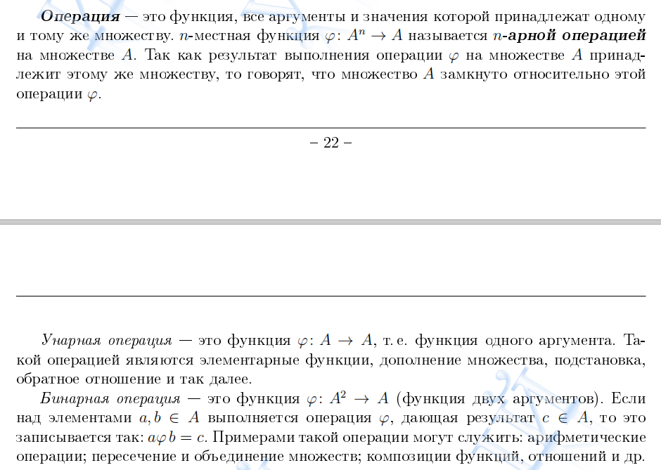

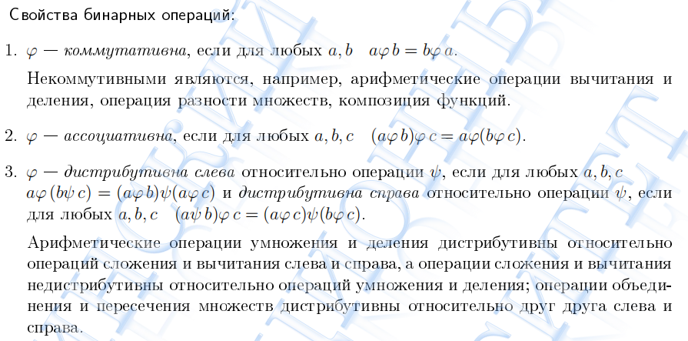

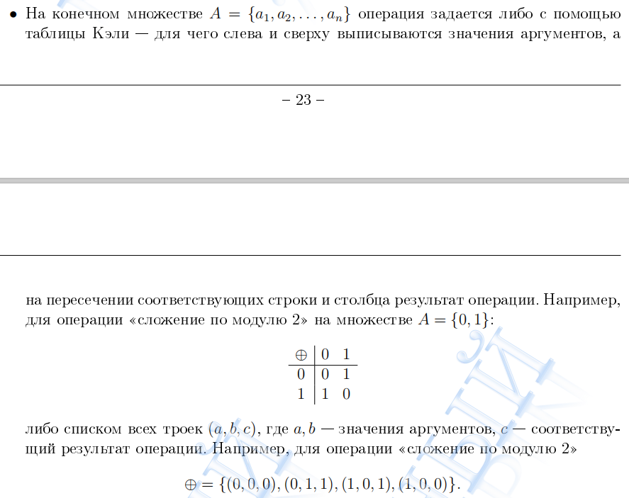

Говорят, что на М определена **бинарная алгебраическая операция**, если всякой упорядоченной паре элементов множества М по некоторому закону ставится в соответствие вполне определенный элемент этого же множества.

Для того, чтобы задать на [множестве](http://fxdx.ru/page/otnoshenie-porjadka-sledovanija-na-mnozhestve) А алгебраическую операцию * необходимо выполнить два условия:

1) нужно определить правило, по которому любым двум элементам х и у множества А ставился бы в соответствие единственный для этой пары элементов элемент http://fxdx.ru/site/fxdx_ru/uploads/ag1/image033.gif;

2) этот элемент http://fxdx.ru/site/fxdx_ru/uploads/ag1/image033.gif должен принадлежать множеству А. В этом случае множество А замкнуто относительно данной операции *.

Табличный способ задания операции **таблица Кэли**. Слева и сверху квадратной таблицы выписывают все элементы множества. На пересечении строки, соответствующей элементу *a*, и столбца, соответствующего элементу *b*, записывают результат операции над *a* и *b*. Если операцию называют сложением, то таблицу Кэли называют таблицей сложения. Если операцию называют умножением, то таблицей умножения.

Алгебраическая операция *, определенная на [множестве](http://fxdx.ru/page/otnoshenie-porjadka-sledovanija-na-mnozhestve) А называется **коммутативной**, если она подчиняется закону коммутативности, т.е. для любых [двух](http://fxdx.ru/page/orientacija-dvuh-koordinatnyh-osej-na-ploskosti-obshhaja-i-prjamougolnaja-dekartovaja-sistema-koordinat-na-ploskosti) элементов х и у множества А выполняется равенство: х*у = у*х.

Алгебраическая операция *, определенная на [множестве](http://fxdx.ru/page/otnoshenie-porjadka-sledovanija-na-mnozhestve) А называется **ассоциативной**, если она подчиняется закону ассоциативности, т.е. для любых [трех](http://fxdx.ru/page/vzaimnoe-raspolozhenie-treh-ploskostej) элементов х, у, z множества А выполняется равенство: http://fxdx.ru/site/fxdx_ru/uploads/ag1/image039.gif.

Пусть на [множестве](http://fxdx.ru/page/otnoshenie-porjadka-sledovanija-na-mnozhestve) А определены две алгебраических операции, которые обозначим символами * и http://fxdx.ru/site/fxdx_ru/uploads/ag1/image040.gif. Операция * **дистрибутивна** относительно операции http://fxdx.ru/site/fxdx_ru/uploads/ag1/image040.gif, если http://fxdx.ru/site/fxdx_ru/uploads/ag1/image041.gif верны два равенства:

http://fxdx.ru/site/fxdx_ru/uploads/ag1/image042.gif и http://fxdx.ru/site/fxdx_ru/uploads/ag1/image043.gif.

**12. Принцип математической индукции.**

Метод математической индукции является важным способом доказательства предложений (утверждений), зависящих от натурального аргумента.

Метод математической индукции состоит в следующем:

Предложение (утверждение) *P*(*n*), зависящее от натурального числа *n*, справедливо для любого натурального *n* если:

1. *P*(1) является истинным предложением (утверждением);
2. *P*(*n*) остается истинным предложением (утверждением), если *n* увеличить на единицу, то есть *P*(*n* + 1) - истинное предложение (утверждение).

Таким образом метод математической индукции предполагает два этапа:

1. Этап проверки: проверяется, истинно ли предложение (утверждение) *P*(1).
2. Этап доказательства: предполагается, что предложение *P*(*n*) истинно, и доказывается истинность предложения *P*(*n* + 1) (*n* увеличено на единицу).

**13. Классы булевых функций. Теорема *Поста-Яблонского*.**

Смысл теоремы сводится к следующему:

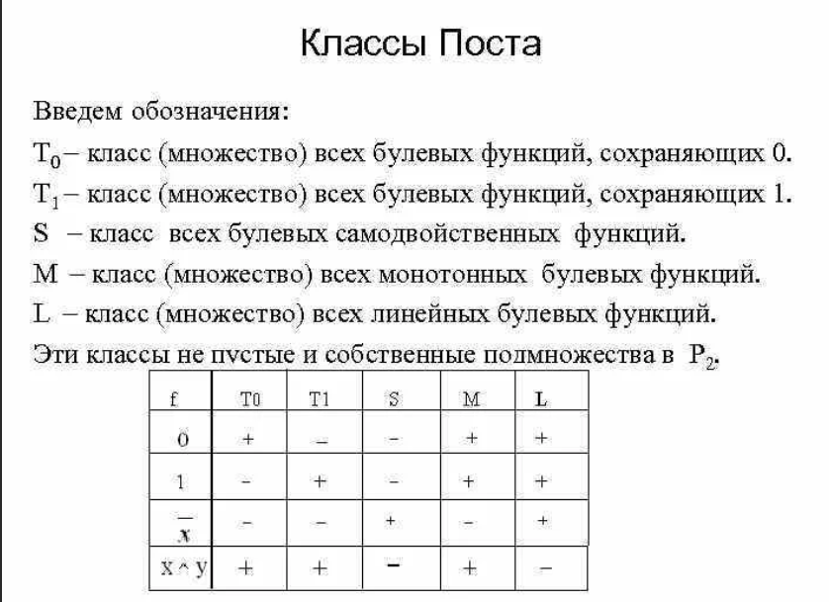

Набор функций двух переменных, является функционально полной системой, если хотя бы одна из его функций:

1. Не сохраняет «0»;
2. Не сохраняет «1» ;
3. Не самодвойственна;
4. Не монотонна;
5. Не линейна.

Эти свойства логических функций разбивают их на классы сохраняющих и не сохраняющих 0; сохраняющих и не сохраняющих 1; самодвойственных и не самодвойственных и т.д. При этом суперпозиция логических функций одного класса дает функцию того же класса.

**14. СДНФ,  СКНФ булевой функции, Полином *Жегалкина*.**

СДНФ - равносильная ей формула, представляющая собой дизъюнкцию элементарных конъюнкций, обладающая свойствами

1. Каждое логическое слагаемое формулы содержит все переменные, входящие в функцию F(x1,x2,...xn)

2. Все логические слагаемые формулы различны

3. Ни одно логическое слагаемое не содержит переменную и её отрицание

4. Ни одно логическое слагаемое формулы не содержит одну и ту же переменную дважды.

Чтобы получить СКНФ, надо взять все наборы, на которых значение функции равно 0 и записать для каждого из них дизъюнкцию переменных и их отрицаний. Если в наборе значение переменной равно 0 – то переменную надо взять без отрицания, если 1 – с отрицанием. Из получившихся дизъюнкций надо построить конъюнкцию.

СКНФ - Совершенная конъюнктивная нормальная форма формулы (СКНФ) это равносильная ей формула, представляющая собой конъюнкцию элементарных дизъюнкций, удовлетворяющая свойствам:

1. Все элементарные дизъюнкции содержат все переменные, входящие в функцию F(x1,x2,...xn)

2. Все элементарные дизъюнкции различны

3. Каждая элементарная дизъюнкция содержит переменную один раз

4. Ни одна элементарная дизъюнкция не содержит переменную и её отрицание

Чтобы получить совершенную дизъюнктивную нормальную форму (**СДНФ)**, надо взять все наборы, на которых значение функции равно 1 и записать для каждого из них конъюнкцию переменных и их отрицаний. Если в наборе значение переменной 0 – то переменную надо взять с отрицанием, если 1 – без отрицания. Из получившихся конъюнкций надо построить дизъюнкцию.

Полином Жегалкина представляет собой полином, коэффициентами которого являются числа 0 или 1, причём в качестве операции умножения и сложения используются операции конъюнкции и сумма по модулю 2.

Конъюнкция - результат равен 1, если все операнды равны 1, во всех остальных случаях результат равен 0 (птичка вверх)0 {\displaystyle 0} .

Дизъюнкция - Таким образом, результат равен 00 {\displaystyle 0} , если все операнды равны 0, во всех остальных случаях результат равен 1(птичка вниз)1 {\displaystyle 1} .

**Полином Жегалкина можно построить различными способами: используя таблицу истинности (через СДНФ), методом неопределенных коэффициентов, методом треугольника.**

**15. Правило суммы. Правило произведения.Формула включений и исключений в комбинаторике.**

Правило произведения. Пусть объект A можно выбрать **n** способами и после каждого такого выбора объект B можно выбрать **m** способами. Тогда выбор пары (A,B) можно осуществить **mn** способами.

Правило суммы. Пусть некоторый объект A можно выбрать **n** различными способами, а другой объект B можно выбрать **m** способами. Тогда существует **n+m** способов выбрать либо объект A, либо объект B.

Формула включений-исключений (или принцип включений-исключений) — [комбинаторная](https://ru.wikipedia.org/wiki/%D0%9A%D0%BE%D0%BC%D0%B1%D0%B8%D0%BD%D0%B0%D1%82%D0%BE%D1%80%D0%B8%D0%BA%D0%B0) формула, позволяющая определить [мощность](https://ru.wikipedia.org/wiki/%D0%9C%D0%BE%D1%89%D0%BD%D0%BE%D1%81%D1%82%D1%8C_%D0%BC%D0%BD%D0%BE%D0%B6%D0%B5%D1%81%D1%82%D0%B2%D0%B0) [объединения](https://ru.wikipedia.org/wiki/%D0%9E%D0%B1%D1%8A%D0%B5%D0%B4%D0%B8%D0%BD%D0%B5%D0%BD%D0%B8%D0%B5_%D0%BC%D0%BD%D0%BE%D0%B6%D0%B5%D1%81%D1%82%D0%B2) конечного числа [конечных множеств](https://ru.wikipedia.org/wiki/%D0%9A%D0%BE%D0%BD%D0%B5%D1%87%D0%BD%D0%BE%D0%B5_%D0%BC%D0%BD%D0%BE%D0%B6%D0%B5%D1%81%D1%82%D0%B2%D0%BE), которые в общем случае могут [пересекаться](https://ru.wikipedia.org/wiki/%D0%9F%D0%B5%D1%80%D0%B5%D1%81%D0%B5%D1%87%D0%B5%D0%BD%D0%B8%D0%B5_%D0%BC%D0%BD%D0%BE%D0%B6%D0%B5%D1%81%D1%82%D0%B2) друг с другом.



**16. Понятие выборки, примеры различных выборок.**

Пусть A={a1, ..., an} – множество из n элементов. Набор элементов ai1, ..., air, r ≥ 1, называется выборкой объема r из n элементов, или (n,r)-выборкой.

Выборка называется упорядоченной, если порядок следования элементов в ней задан.  
Две упорядоченные выборки, отличающиеся лишь порядком следования элементов, считаются различными.  
Если порядок следования элементов не является существенным, то выборка называется неупорядоченной. В выборках могут допускаться или не допускаться повторения элементов.

Примеры: выборка имен из списка, покупатели в магазине, соседи, база данных по потребителям, случайно названный телефонный номер для телефонного опроса.

**17. Размещения.**

В [комбинаторике](https://ru.wikipedia.org/wiki/%D0%9A%D0%BE%D0%BC%D0%B1%D0%B8%D0%BD%D0%B0%D1%82%D0%BE%D1%80%D0%B8%D0%BA%D0%B0) размеще́нием (из n по k) называется [упорядоченный набор](https://ru.wikipedia.org/wiki/%D0%9A%D0%BE%D1%80%D1%82%D0%B5%D0%B6_(%D0%BC%D0%B0%D1%82%D0%B5%D0%BC%D0%B0%D1%82%D0%B8%D0%BA%D0%B0)) из k различных элементов из некоторого [множества](https://ru.wikipedia.org/wiki/%D0%9C%D0%BD%D0%BE%D0%B6%D0%B5%D1%81%D1%82%D0%B2%D0%BE) различных n элементов.

Размещением из n элементов по k называется упорядоченная (n,k)-выборка

Пример 1: ⟨ 1 , 3 , 2 , 5 ) — это 4-элементное размещение из 6-элементного множества { 1 , 2 , 3 , 4 , 5 , 6 }.

Пример 2: некоторые размещения элементов множества { 1 , 2 , 3 , 4 , 5 , 6 } по 2: ⟨ 1 , 2 ⟩⟨ 1 , 3 ⟩⟨ 1 , 4 ⟩⟨ 1 , 5 ⟩… ⟨ 2 , 1 ⟩ ⟨ 2 , 3 ⟩⟨ 2 , 4 ⟩ … ⟨ 2 , 6 ⟩ …

В отличие от [сочетаний](https://ru.wikipedia.org/wiki/%D0%A1%D0%BE%D1%87%D0%B5%D1%82%D0%B0%D0%BD%D0%B8%D0%B5), размещения учитывают порядок следования предметов. Так, например, наборы ⟨ 2 , 1 , 3 ⟩и ⟨ 3 , 2 , 1 ⟩являются различными, хотя состоят из одних и тех же элементов { 1 , 2 , 3 } (то есть совпадают как сочетания).

Заполнить ряд - значит надо поместить на каком-нибудь месте этого ряда какой-либо объект из данного множества (причем каждый объект можно использовать всего лишь один раз). Ряд, заполненный объектами данного множества, называется размещением , т.е мы разместили объекты на данных местах.

*(n,k)-размещением с повторениями* называется упорядоченная *(n,k)* выборка, элементы в которой могут повторяться;

*(n,k)-размещением без повторений* называется упорядоченная *(n,k)* выборка, элементы которой попарно различны;

Число *(n,k)-размещений с повторениями*обозначается, как ивычисляется по формуле:

,.

Число всех *(n,k)-размещений без повторений* обозначается через . Подсчитаем их число. 

На первое место выборки мы можем поставить любой из *n* элементов множества, поскольку повторения не разрешены, то на второе место мы можем поставить любой из *(n-1)* оставшихся элементов. На третье место - из *(n-2)* и так далее, вплоть до *k* места, куда можно поставить любой из *(n-k+1)*элементов. По правилу произведения имеем:

 , 

**18. Перестановки. Разупорядочения*.***

Перестановка–это упорядоченный набор из n различных элементов множества различных n элементов.

Размещения без повторений из *n* элементов по *n* называются *перестановками*из *n* элементов без повторений или *перестановками* множества *X*. Их число обозначается и вычисляется по формуле:

, 

Группы элементов, состоящие из одних и тех же элементов и отличающиеся друг от друга только их порядком, называются перестановками этих элементов.   
Число всевозможных перестановок n элементов обозначается Pn. Как это будет ниже показано, оно равно произведению всех натуральных чисел от 1 до n. Для краткости это произведение обозначают символом n! (читается "эн факториал").

Множество всех перестановок из заданных k элементов разбивается на группы, в каждой из которых на первом месте стоит один и тот же элемент. Число таких групп равно k - числу всех элементов.

Разупорядочиванием называется перестановка n различных упорядоченных символов, при которой ни один из символов не остаётся на своем месте.

Количество разупорядочений на *n* различных упорядоченных символах обозначается 

В общем случае, для *n>1* количество разупорядочений на *n* символах вычисляется по формуле:



**19. Сочетания**

В [комбинаторике](https://ru.wikipedia.org/wiki/%D0%9A%D0%BE%D0%BC%D0%B1%D0%B8%D0%BD%D0%B0%D1%82%D0%BE%D1%80%D0%B8%D0%BA%D0%B0) сочетанием из n по k называется набор k элементов, выбранных из данного [множества](https://ru.wikipedia.org/wiki/%D0%9C%D0%BD%D0%BE%D0%B6%D0%B5%D1%81%D1%82%D0%B2%D0%BE), содержащего n различных элементов.

Наборы, отличающиеся только порядком следования элементов (но не составом), считаются одинаковыми, этим сочетания отличаются от [размещений](https://ru.wikipedia.org/wiki/%D0%A0%D0%B0%D0%B7%D0%BC%D0%B5%D1%89%D0%B5%D0%BD%D0%B8%D0%B5).

Так, например, наборы (3-элементные сочетания, подмножества, k = 3 ) {2, 1, 3} и {3, 2, 1} 6-элементного множества {1, 2, 3, 4, 5, 6} ( n = 6 ) являются одинаковыми (в то время как размещения были бы разными) и состоят из одних и тех же элементов {1,2,3}.

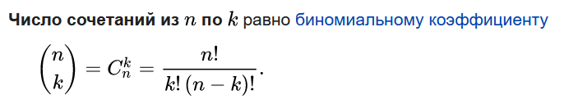

Сочетанием с повторениями называются наборы, в которых каждый элемент может участвовать несколько раз. В частности, количество [монотонных](https://ru.wikipedia.org/wiki/%D0%9C%D0%BE%D0%BD%D0%BE%D1%82%D0%BE%D0%BD%D0%BD%D0%B0%D1%8F_%D1%84%D1%83%D0%BD%D0%BA%D1%86%D0%B8%D1%8F) неубывающих функций из множества { 1 , 2 , … , k } в множество { 1 , 2 , … , n } равно числу сочетаний с повторениями из n по k.



**20. Рекуррентные соотношения. Числа *Фибоначчи*,числа *Каталана*.**

Последовательность может быть описана *неявно*, *рекурсивно* – с помощью *рекуррентного соотношения*.

Последовательность  называется *рекуррентной порядка* *k* () , если существует формула , с помощью которой каждый последующий элемент последовательности  вычисляется через предыдущие элементы . Данная формула называется *рекуррентным соотношением порядка k* . Заметим, что *первые* *k* *элементов* последовательности должны быть заданы.

Например, последовательность чисел *Фибоначчи 0, 1, 1, 2, 3, 5, 8, 13,…*задается рекуррентным соотношением *2* порядка, данную числовую последовательность мы обозначили как :

 *(1)*

Последовательность *Фибоначчи* является частным случаем *линейных однородных рекуррентных**соотношений с постоянными коэффициентами порядка k*. В общем случае они имеют вид:

, , *(2)*

где  - постоянные коэффициенты,

– *k* начальных условий, (начальные значения последовательности ).

  
  
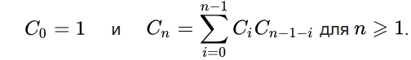

**21. Решение рекуррентных соотношений. Формула  *Бине****.*

  
Существует общий метод решения (т.е. отыскания  как функции *n*) данных рекуррентных соотношений. Мы рассмотрим методику решения *линейных однородных рекуррентных**соотношений с постоянными коэффициентами порядка k* на примере задачи *Фибоначчи* – *(1)*.

Решение рекуррентного соотношения будем искать в виде:

.

Подставив это решение в рекуррентное соотношение *(1)*, получим:

.

Разделив обе части этого соотношения на , имеем:



Или:

.

Это уравнение называется *характеристическим* для данного рекуррентного соотношения. Решив квадратное уравнение, получим:

.

Общее решение нашего рекуррентного соотношения имеет вид:

, *(3)*

подставив в *(3)* корни характеристического уравнения, имеем:



Решение рекуррентного соотношения *k* –*го* порядка называется *общим*, если оно зависит от *k* произвольных постоянных  и путем подбора этих постоянных можно получить любое частное решение данного соотношения. Используем начальные условия для нахождения коэффициентов :



.

Решая систему, находим:

 .

 , 

Подставив полученные коэффициенты в *(3)*, получим решение рекуррентного соотношения *(1)*для последовательности чисел *Фибоначчи*.

,

формулу *Бине* для вычислений чисел *Фибоначчи*. Это выражение при всех натуральных значениях *n* принимает целые значения.

Рассмотрев ситуацию, когда характеристическое уравнение имело два различных действительных корня, перейдем к случаю кратных корней. В этом случае общее решение для рекуррентного соотношения *2-го* порядка будет иметь вид:

.  
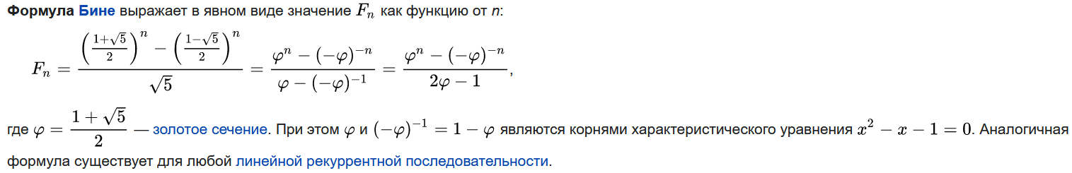

**22. Рекуррентное соотношение для числа сочетаний. Треугольник *Паскаля*.**

img-gMd518

Основная закономерность образования строк состоит в следующем: каждое число в треугольнике Паскаля равно сумме двух чисел, стоящих над ним в предыдущей строке (5 = 1 + 4; 10 = 4 + 6; 6 = 3 = 3 и т.д.). Или то же в строгой формулировке: сумма двух соседних коэффициентов в разложении (*а* + *b*)*n* равна определённому коэффициенту в разложении (*а* + *b*)*n*+1.

  
Треугольник Паскаля — бесконечная таблица биномиальных коэффициентов, имеющая треугольную форму.

**Треугольником Паскаля** называется бесконечная треугольная таблица, в которой на вершине и по боковым сторонам стоят единицы, каждое из остальных чисел равно сумме двух чисел, стоящих над ним в предшествующей строке.

   1

   1 1

1 2 1

1 3 3 1

1 4 6 4 1

     1 5 10 10 5 1

     1 6 15 20 15 6 1

СВОЙСТВА ТРЕУГОЛЬНИКА ПАСКАЛЯ

* Сумма чисел n-ной строки (отсчет ведется с нуля) треугольника Паскаля равна 2n. Действительно, при переходе от каждой строки к следующей сумма членов удваивается, а для нулевой строки она равна 20=1.
* Все строки треугольника Паскаля симметричны. Потому что при переходе от каждой строки к следующей свойство симметричности сохраняется, а нулевая строка симметрична.
* Каждое число в треугольнике Паскаля равно Cnk, где n — номер строки, k — номер (отсчет ведется с нуля) элемента в строке.
* Каждое число треугольника Паскаля, уменьшенное на единицу, равно сумме всех чисел, заполняющих параллелограмм, ограниченный диагоналями, на пересечении которых находится этот элемент.
* Вдоль диагоналей, параллельных сторонам треугольника, выстроены треугольные числа, тетраэдрические числа и т.д.
* Если посчитать для каждой восходящей диагонали треугольника Паскаля сумму всех стоящих на этой диагонали чисел, то получится соответствующее число Фибоначчи.

**23. Понятие группы, основные понятия. Циклические группы, примеры.**

Гру́ппа в [математике](https://ru.wikipedia.org/wiki/%D0%9C%D0%B0%D1%82%D0%B5%D0%BC%D0%B0%D1%82%D0%B8%D0%BA%D0%B0) — [множество](https://ru.wikipedia.org/wiki/%D0%9C%D0%BD%D0%BE%D0%B6%D0%B5%D1%81%D1%82%D0%B2%D0%BE), на котором определена [ассоциативная](https://ru.wikipedia.org/wiki/%D0%90%D1%81%D1%81%D0%BE%D1%86%D0%B8%D0%B0%D1%82%D0%B8%D0%B2%D0%BD%D0%B0%D1%8F_%D0%BE%D0%BF%D0%B5%D1%80%D0%B0%D1%86%D0%B8%D1%8F) бинарная операция, причём для этой операции имеется [нейтральный элемент](https://ru.wikipedia.org/wiki/%D0%9D%D0%B5%D0%B9%D1%82%D1%80%D0%B0%D0%BB%D1%8C%D0%BD%D1%8B%D0%B9_%D1%8D%D0%BB%D0%B5%D0%BC%D0%B5%D0%BD%D1%82) (аналог единицы для умножения), и каждый элемент множества имеет [обратный](https://ru.wikipedia.org/wiki/%D0%9E%D0%B1%D1%80%D0%B0%D1%82%D0%BD%D1%8B%D0%B9_%D1%8D%D0%BB%D0%B5%D0%BC%D0%B5%D0%BD%D1%82). Ветвь [общей алгебры](https://ru.wikipedia.org/wiki/%D0%9E%D0%B1%D1%89%D0%B0%D1%8F_%D0%B0%D0%BB%D0%B3%D0%B5%D0%B1%D1%80%D0%B0), занимающаяся группами, называется [теорией групп](https://ru.wikipedia.org/wiki/%D0%A2%D0%B5%D0%BE%D1%80%D0%B8%D1%8F_%D0%B3%D1%80%D1%83%D0%BF%D0%BF).  
  
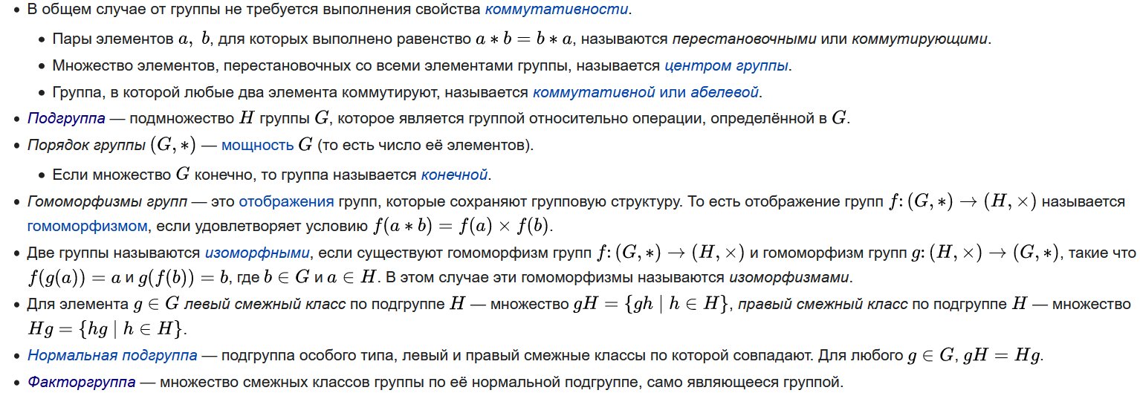  
Циклическая группа — группа, которая может быть порождена одним элементом a, то есть все её элементы являются степенями a. Все циклические группы являются абелевыми. Например группа 0 - 5 с операцие сложения по модулю 6.

**24. Понятие смежного класса в группе. Разложение группы на смежные классы по подгруппе.**

Левым смежным классом [группы](https://neerc.ifmo.ru/wiki/index.php?title=%D0%93%D1%80%D1%83%D0%BF%D0%BF%D0%B0) G по множеству H назовем множество вида aH={a⋅x|x∈H}⊆G Аналогично определяется и правый смежный класс Ha.  
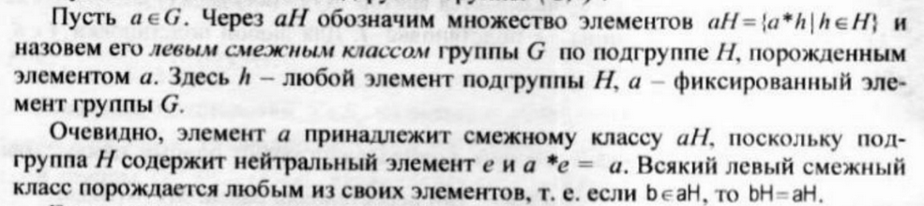  
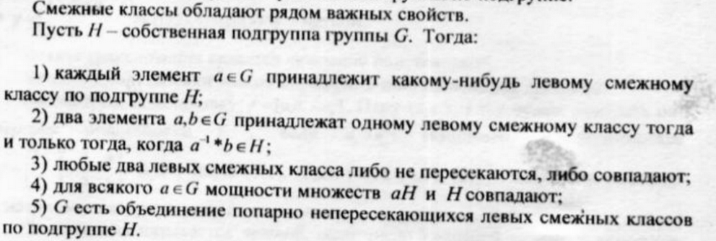

**25. Понятие дерева, основные понятия. Остовные деревья, минимальный остов.**

**Дерево** — это [связный](https://ru.wikipedia.org/wiki/%D0%A1%D0%B2%D1%8F%D0%B7%D0%BD%D1%8B%D0%B9_%D0%B3%D1%80%D0%B0%D1%84) [ациклический граф](https://ru.wikipedia.org/wiki/%D0%90%D1%86%D0%B8%D0%BA%D0%BB%D0%B8%D1%87%D0%B5%D1%81%D0%BA%D0%B8%D0%B9_%D0%B3%D1%80%D0%B0%D1%84).[[1]](https://ru.wikipedia.org/wiki/%D0%94%D0%B5%D1%80%D0%B5%D0%B2%D0%BE_(%D1%82%D0%B5%D0%BE%D1%80%D0%B8%D1%8F_%D0%B3%D1%80%D0%B0%D1%84%D0%BE%D0%B2)#cite_note-1) Связность означает наличие маршрута между любой парой вершин, ацикличность — отсутствие циклов. Отсюда, в частности, следует, что число рёбер в дереве на единицу меньше числа вершин, а между любыми парами вершин имеется один и только один путь.   
**Лес** —множество-деревьев.

**Высота узла n** равна длине самого длинного пути от узла n вниз до внешнего узла поддерева n. Высота двоичного дерева определяется как высота его корневого узла.  
Глубина узла равна длине уникального пути от корня к узлу.  
**Ориентированное (направленное) дерево** — ацикличный орграф ([ориентированный граф](https://ru.wikipedia.org/wiki/%D0%9E%D1%80%D0%B8%D0%B5%D0%BD%D1%82%D0%B8%D1%80%D0%BE%D0%B2%D0%B0%D0%BD%D0%BD%D1%8B%D0%B9_%D0%B3%D1%80%D0%B0%D1%84), не содержащий циклов), в котором только одна вершина имеет нулевую степень захода (в неё не ведут дуги), а все остальные вершины имеют степень захода 1 (в них ведёт ровно по одной дуге). Вершина с нулевой степенью захода называется *корнем* дерева, вершины с нулевой степенью исхода (из которых не исходит ни одна дуга) называются *концевыми вершинами* или *листьями*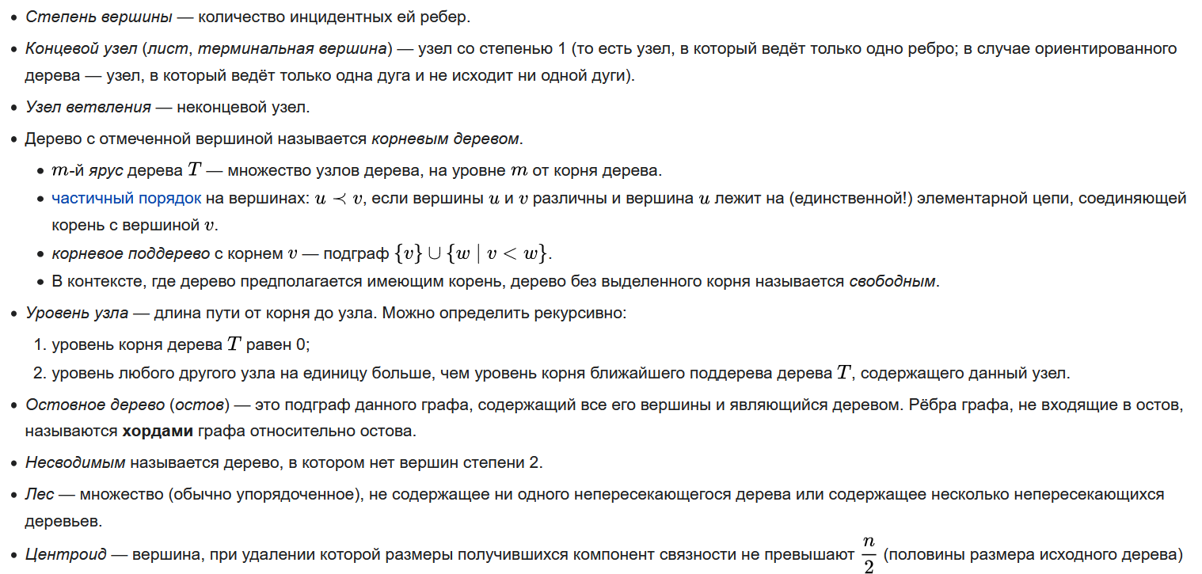  
**Остовное дерево**[**графа**](https://ru.wikipedia.org/wiki/%D0%93%D1%80%D0%B0%D1%84_(%D0%BC%D0%B0%D1%82%D0%B5%D0%BC%D0%B0%D1%82%D0%B8%D0%BA%D0%B0)) — это [дерево](https://ru.wikipedia.org/wiki/%D0%94%D0%B5%D1%80%D0%B5%D0%B2%D0%BE_(%D1%82%D0%B5%D0%BE%D1%80%D0%B8%D1%8F_%D0%B3%D1%80%D0%B0%D1%84%D0%BE%D0%B2)), подграф данного графа, с тем же числом вершин, что и у исходного графа. Неформально говоря, остовное дерево получается из исходного графа удалением максимального числа рёбер, входящих в циклы, но без нарушения связности графа. Остовное дерево включает в себя все n вершин исходного графа и содержит n − 1 ребро.  
**Минимальное остовное дерево** (или **минимальное покрывающее дерево**) в связанном взвешенном [неориентированном графе](https://ru.wikipedia.org/wiki/%D0%9D%D0%B5%D0%BE%D1%80%D0%B8%D0%B5%D0%BD%D1%82%D0%B8%D1%80%D0%BE%D0%B2%D0%B0%D0%BD%D0%BD%D1%8B%D0%B9_%D0%B3%D1%80%D0%B0%D1%84) — это [остовное дерево](https://ru.wikipedia.org/wiki/%D0%9E%D1%81%D1%82%D0%BE%D0%B2%D0%BD%D0%BE%D0%B5_%D0%B4%D0%B5%D1%80%D0%B5%D0%B2%D0%BE) этого графа, имеющее минимальный возможный вес, где под весом дерева понимается сумма весов входящих в него рёбер.

**26. Бинарное дерево поиска. Основные операции с бинарным деревом поиска: вставка элемента, поиск и удаление.**

**Бинарное дерево** — это конечное множество узлов, которое либо пусто, либо состоит из корня и двух непересекающихся бинарных деревьев — левого и правого.

Из определения следует, что в бинарном дереве каждый узел может иметь максимум две связи, причем связь влево (если она имеется) ведет к младшему сыну, а связь вправо (если она имеется) ведет к ближайшему по старшинству брату.

**Бинарное дерево поиска** — это бинарное дерево, обладающее дополнительными свойствами: значение левого потомка меньше значения родителя, а значение правого потомка больше значения родителя для каждого узла дерева. То есть, данные в бинарном дереве поиска хранятся в отсортированном виде. При каждой операции вставки нового или удаления существующего узла отсортированный порядок дерева сохраняется. При поиске элемента сравнивается искомое значение с корнем. Если искомое больше корня, то поиск продолжается в правом потомке корня, если меньше, то в левом, если равно, то значение найдено и поиск прекращается.  
  
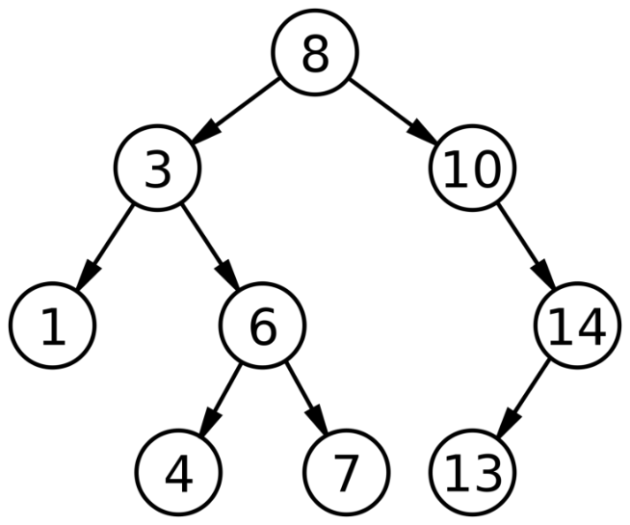

**Процедура поиска** узла по ключу заключается в том, что на каждом шаге значение искомого ключа сравнивается со значением ключа рассматриваемого узла, начиная с корня. Если значение искомого ключа меньше,чем значение ключа рассматриваемого узла, то поиск продолжается в левом поддереве, если больше —то в правом поддереве. И так, пока не будет найден узел с искомым ключом(см. Рис.1(а))или пока поиск не достигнет того узла, ниже которого этот узел не может находиться. Если при поиске мы обнаруживаем, что узел далее надо искать, например, в правом поддереве, а оно пусто(как на Рис. 1(б)),следовательно, мы можем сделать вывод, что искомого ключа в дереве нет.

**Вставка узла** в двоичное дерево поиска выполняется после того, как найдено место, куда можно вставить новый узел так, чтобы сохранились свойства дерева поиска. Для этого выполняется поиск узла с этим ключом в дереве. Если узел с таким ключом в дереве уже имеется, то вставку выполнять не нужно. В противном случае поиск остановится на некотором узле, к которому впоследствии будет подсоединяться узел слева или справа в зависимости от значения его ключа.

**Удаление:**  
У узла нет сыновей – узел является листовым.В этом случае узел удаляется, и соответствующее поддерево его родителя становится пустым (Рис.2(а)).122.  
У узла только один сын. Узел удаляется, и его сын переходит к его родителю.  
У узла два сына. Пусть В – удаляемый узел. Ищем его последователя С –узла с минимальным ключом в правом поддереве удаляемого узла. Переносим ключ узла C в узел В и сводим задачу к удалению узла С. Эта процедура является корректной, потому что после удаления узла B его место должен занять как раз его последователь. Время поиска последователя, как было показано выше, ограничено высотой дерева.

**27. Обходы деревьев: прямой, симметричный, обратный; обход в ширину**.

**Прямой:** заключается в том что сначала просматриваются корни (родительские узлы)а-затем-их-дочерние-листы.

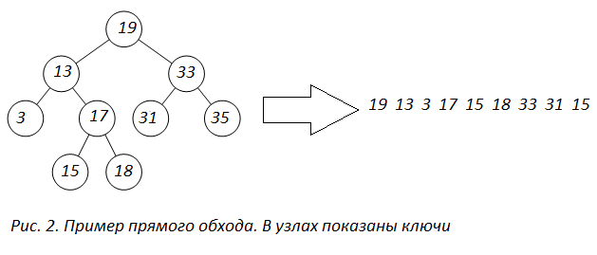  
**Обратный**: это случай когда нам нужно начать-так сказать с листов и завершить главным-узлом.

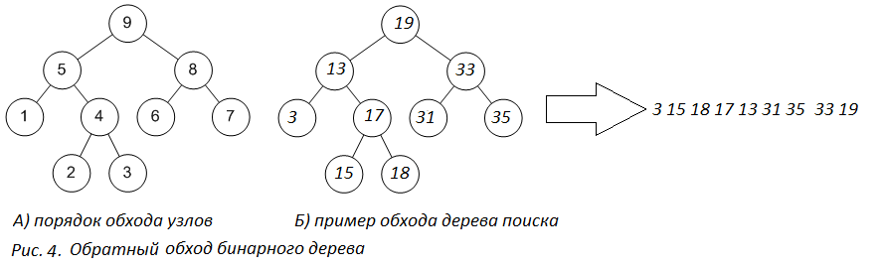  
**Симметричный**: используется как раз когда нам надо проверять в начале детей и только-потом-подыматься-к-родительским-узлам.

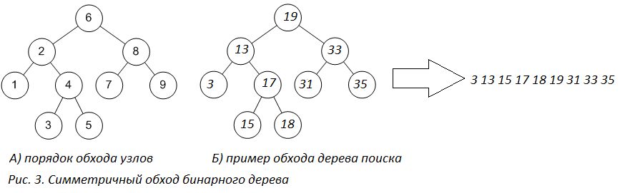  
**В ширину**: обход в ширину подразумевает, что сначала мы посещаем корень, затем, слева направо, все ветви первого уровня, затем все ветви второго уровня и т.д.   
префиксный (прямой) обход — сначала обрабатывается текущий узел, затем левое и правое поддеревья; инфиксный (симметричный) обход — сначала обрабатывается левое поддерево текущего узла, затем корень, затем правое поддерево;  
постфиксный (обратный) обход — сначала обрабатываются левое и правое поддеревья текущего узла, затем сам узел.

**28. Понятие бинарной кучи, основные операции для бинарной кучи. Реализация бинарной кучи в программе.**

Двоичная куча представляет собой полное бинарное дерево, для которого выполняется основное свойство кучи: приоритет каждой вершины больше приоритетов её потомков. В простейшем случае приоритет каждой вершины можно считать равным её значению. В таком случае структура называется max-heap, поскольку корень поддерева является максимумом из значений элементов поддерева.

Существуют также кучи, где значение в любой вершине, наоборот, не больше, чем значения её потомков. Такие кучи называются min-heap, а кучи, описанные выше — max-heap.

**Процедура Heap_Increase_Key** заменяет элемент кучи на новый ключ со значением, не меньшим значения исходного элемента.  
Если элемент меньше своего отца, условие 1 соблюдено для всего дерева, и больше ничего делать не нужно. Если он больше, мы меняем местами его с отцом. Если после этого отец больше деда, мы меняем местами отца с дедом и так далее. Иными словами, слишком большой элемент всплывает наверх.  
**Новый элемент добавляется** на последнее место в массиве. Возможно, что при этом будет нарушено основное свойство кучи, так как новый элемент может быть больше родителя. В таком случае следует «поднимать» новый элемент на один уровень (менять с вершиной-родителем) до тех пор, пока не будет соблюдено основное свойство кучи.

**В упорядоченном max-heap максимальный элемент** всегда хранится в корне. Восстановить упорядоченность двоичной кучи после удаления максимального элемента можно, поставив на его место последний элемент и упорядочив все дерево.  
**Для упорядочивания необходимо** «опускать» i-ую вершину (менять местами с наибольшим из потомков), пока основное свойство не будет восстановлено.

**29. Понятие сравнения. Основные свойства сравнений.**

**Сравне́ние** — Сравне́ние двух [целых чисел](https://ru.wikipedia.org/wiki/%D0%A6%D0%B5%D0%BB%D0%BE%D0%B5_%D1%87%D0%B8%D1%81%D0%BB%D0%BE) по мо́дулю [натурального числа](https://ru.wikipedia.org/wiki/%D0%9D%D0%B0%D1%82%D1%83%D1%80%D0%B0%D0%BB%D1%8C%D0%BD%D0%BE%D0%B5_%D1%87%D0%B8%D1%81%D0%BB%D0%BE)  m  — математическая операция, позволяющая ответить на вопрос о том, дают ли два выбранных целых числа при делении на m. один и тот же [остаток](https://ru.wikipedia.org/wiki/%D0%94%D0%B5%D0%BB%D0%B5%D0%BD%D0%B8%D0%B5_%D1%81_%D0%BE%D1%81%D1%82%D0%B0%D1%82%D0%BA%D0%BE%D0%BC).  
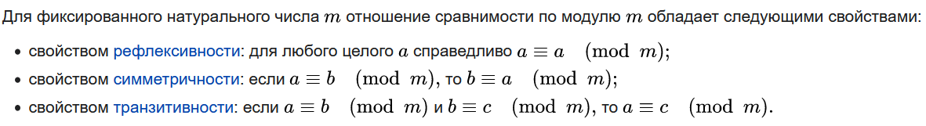

1. Два числа, сравнимые с третьим сравнимы между собой.
2. Сравнения можно почленно складывать.
3. Сравнения можно почленно перемножать
4. Обе части сравнения можно разделить на их общий делитель, если последний взаимно прост с модулем.
5. Обе части сравнения можно умножить на одно и тоже число
6. Обе части сравнения и модуль можно разделить на их общий делитель.
7. Можно почленно возводить в степень.

**30. Отношение сравнимости на множестве целых чисел *Z*. Классы вычетов.**

Возьмем натуральное целое число m, которое будем называть модулем.   
Определение. Целые числа a и b называются сравнимыми по модулю m, если разность (a–b) делится на m (m|a–b).

Множество всех чисел, сравнимых с a по модулю m , называется классом вычетов a по модулю m , и обычно обозначается [ a ] m или a ¯ m . Таким образом, сравнение a ≡ b равносильно равенству классов вычетов [ a ] m = [ b ] m   
Любое число класса называется вычетом по модулю m. Пусть для определённости  r  ― [остаток от деления](https://ru.wikipedia.org/wiki/%D0%94%D0%B5%D0%BB%D0%B5%D0%BD%D0%B8%D0%B5_%D1%81_%D0%BE%D1%81%D1%82%D0%B0%D1%82%D0%BA%D0%BE%D0%BC) любого из представителей выбранного класса на m, тогда любое число q из этого класса можно представить в виде q = m t + r, где t — [целое](https://ru.wikipedia.org/wiki/%D0%A6%D0%B5%D0%BB%D0%BE%D0%B5_%D1%87%D0%B8%D1%81%D0%BB%D0%BE). Вычет, равный [остатку](https://ru.wikipedia.org/wiki/%D0%94%D0%B5%D0%BB%D0%B5%D0%BD%D0%B8%D0%B5_%D1%81_%D0%BE%D1%81%D1%82%D0%B0%D1%82%D0%BA%D0%BE%D0%BC)  r ( q = r при t = 0) называется наименьшим неотрицательным вычетом, а вычет ρ ( q = ρ ), самый малый по абсолютной величине, называется абсолютно наименьшим вычетом.

Поскольку сравнимость по модулю m является [отношением эквивалентности](https://ru.wikipedia.org/wiki/%D0%9E%D1%82%D0%BD%D0%BE%D1%88%D0%B5%D0%BD%D0%B8%D0%B5_%D1%8D%D0%BA%D0%B2%D0%B8%D0%B2%D0%B0%D0%BB%D0%B5%D0%BD%D1%82%D0%BD%D0%BE%D1%81%D1%82%D0%B8) на ножестве целых чисел Z, то классы вычетов по модулю m представляют собой [классы эквивалентности](https://ru.wikipedia.org/wiki/%D0%9E%D1%82%D0%BD%D0%BE%D1%88%D0%B5%D0%BD%D0%B8%D0%B5_%D1%8D%D0%BA%D0%B2%D0%B8%D0%B2%D0%B0%D0%BB%D0%B5%D0%BD%D1%82%D0%BD%D0%BE%D1%81%D1%82%D0%B8); их количество равно m.

**31. Эйлеровы и гамильтоновы циклы в графе, критерии существования циклов.**

**Эйлеров путь (эйлерова цепь) в графе** — это [путь](https://ru.wikipedia.org/wiki/%D0%9F%D1%83%D1%82%D1%8C_%D0%B2_%D0%B3%D1%80%D0%B0%D1%84%D0%B5), проходящий по всем рёбрам [графа](https://ru.wikipedia.org/wiki/%D0%93%D1%80%D0%B0%D1%84_(%D0%BC%D0%B0%D1%82%D0%B5%D0%BC%D0%B0%D1%82%D0%B8%D0%BA%D0%B0)) и притом только по одному разу.

**Связный граф G является эйлеровым** тогда и только тогда, когда каждая вершина в G имеет четная степень.

**Следствие 2.1.** Связный граф является эйлеровым тогда и только тогда, когда семейство его ребер можно разбить на непересекающиеся циклы.

**Следствие 2.2.** Связный граф является полуэйлеровым тогда и только тогда, когда в нем не более двух вершин имеют нечетные степени.

**Гамильтоновым циклом** является такой цикл (замкнутый путь), который проходит через каждую вершину данного графа ровно по одному разу[[2]](https://ru.wikipedia.org/wiki/%D0%93%D0%B0%D0%BC%D0%B8%D0%BB%D1%8C%D1%82%D0%BE%D0%BD%D0%BE%D0%B2_%D0%B3%D1%80%D0%B0%D1%84#cite_note-_9e932991424220f5-2); то есть простой цикл, в который входят все вершины графа.

**Критерий существования гамильтонова цикла** в произвольном графе *G* еще не найден. Достаточным условием существования гамильтонова цикла является полнота графа *G.*

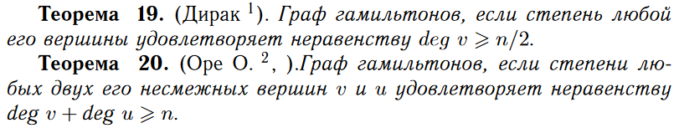

**32. Компоненты связности и двусвязности для неориетированных графов (точки сочленения, мосты), сильная связность для орграфа.**

Понятие компоненты связности вытекает из понятия связности графа. Попросту говоря, **компонента связности** - максимально связный подграф графа. Формально, компонента связности - набор вершин графа, между любой парой которых существует путь.

Подграф 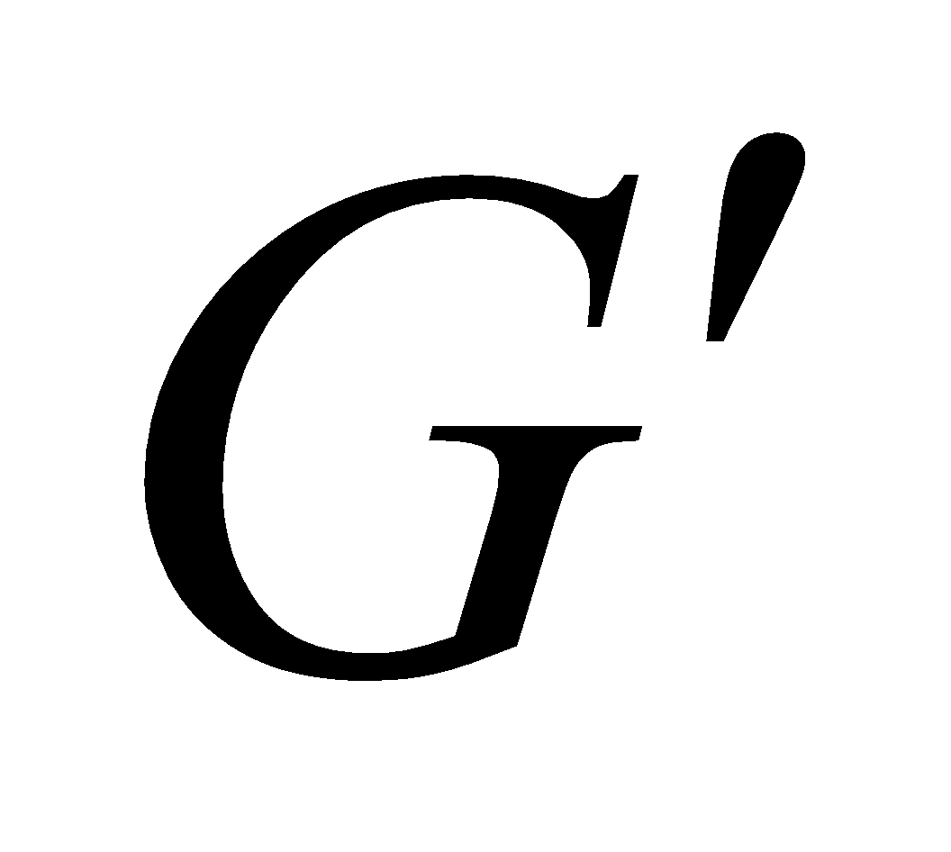графа называется *компонентой связности* графа , если выполнены следующие два условия:

1. - непустой связный граф.
2. - максимальный связный подграф графа (т.е. компонента графа не является собственным подграфом любого другого *связанного* подграфа графа ).

**Компонентой двусвязности** графа называется такое максимальное подмножество из трех или более его вершин, в котором любые две вершины соединены, по крайней мере, двумя путями, не имеющими общих ребер. Кроме того компонента двусвязности может представлять собой просто две вершины, соединенные одним ребром. **Компонента двусвязности** - устойчивая часть графа: если в ней удалить вершину и все примыкающие к ней ребра, то любые две из оставшихся вершин по-прежнему оказываются соединенными между собой.

[Ориентированный граф](https://ru.wikipedia.org/wiki/%D0%9E%D1%80%D0%B8%D0%B5%D0%BD%D1%82%D0%B8%D1%80%D0%BE%D0%B2%D0%B0%D0%BD%D0%BD%D1%8B%D0%B9_%D0%B3%D1%80%D0%B0%D1%84) (орграф) называется ***сильно связным*** ([англ.](https://ru.wikipedia.org/wiki/%D0%90%D0%BD%D0%B3%D0%BB%D0%B8%D0%B9%D1%81%D0%BA%D0%B8%D0%B9_%D1%8F%D0%B7%D1%8B%D0%BA) *strongly connected*), если любые две его вершины s и t сильно связны, то есть если существует ориентированный путь из s в t и ориентированный путь из t в s. **Компонентами сильной связности** орграфа называются его максимальные по включению сильно связные подграфы. **Областью сильной связности** называется множество вершин компоненты сильной связности.

**33. Планарные графы, формула *Эйлера.***

**Плана́рный граф** — [граф](https://ru.wikipedia.org/wiki/%D0%93%D1%80%D0%B0%D1%84_(%D0%BC%D0%B0%D1%82%D0%B5%D0%BC%D0%B0%D1%82%D0%B8%D0%BA%D0%B0)), который можно изобразить на [плоскости](https://ru.wikipedia.org/wiki/%D0%9F%D0%BB%D0%BE%D1%81%D0%BA%D0%BE%D1%81%D1%82%D1%8C_(%D0%B3%D0%B5%D0%BE%D0%BC%D0%B5%D1%82%D1%80%D0%B8%D1%8F)) без пересечений [рёбер](https://ru.wikipedia.org/wiki/%D0%A0%D0%B5%D0%B1%D1%80%D0%BE_(%D0%B3%D0%B5%D0%BE%D0%BC%D0%B5%D1%82%D1%80%D0%B8%D1%8F)) не по вершинам. Какое-либо конкретное изображение планарного графа на плоскости называется плоским графом. Иначе говоря, планарный граф [изоморфен](https://ru.wikipedia.org/wiki/%D0%98%D0%B7%D0%BE%D0%BC%D0%BE%D1%80%D1%84%D0%B8%D0%B7%D0%BC_%D0%B3%D1%80%D0%B0%D1%84%D0%BE%D0%B2) некоторому плоскому графу, изображённому на плоскости так, что его вершины — это [точки](https://ru.wikipedia.org/wiki/%D0%A2%D0%BE%D1%87%D0%BA%D0%B0_(%D0%B3%D0%B5%D0%BE%D0%BC%D0%B5%D1%82%D1%80%D0%B8%D1%8F)) плоскости, а рёбра — кривые на плоскости, которые если и пересекаются между собой, то только по вершинам. Области, на которые граф разбивает плоскость, называются его гранями. Неограниченная часть плоскости — тоже грань, называемая внешней гранью.



**34. Двудольные графы. Проверка графа на двудольность. Теорема *Кенига*.**

**Двудо́льный граф** или бигра́ф в [теории графов —](https://ru.wikipedia.org/wiki/%D0%A2%D0%B5%D0%BE%D1%80%D0%B8%D1%8F_%D0%B3%D1%80%D0%B0%D1%84%D0%BE%D0%B2) это граф, множество вершин которого можно разбить на две части таким образом, что каждое ребро графа соединяет какую-то вершину из одной части с какой-то вершиной другой части, то есть не существует рёбер между вершинами одной и той же части.  
**Двудольный граф - граф, вершины которого можно разбить на два множества так, что каждое ребро соединяет вершины из разных множеств.**Для проверки графа на двудольность и разбития его на доли чаще всего используется DFS.

Начинаем покраску с произвольной вершины, которую красим в произвольный цвет. При прохождении по каждому ребру красим следующую вершину в противоположный цвет. Если при переборе соседних вершин мы нашли вершину, уже покрашенную в тот же цвет, что и текущая, то в графе существует нечётный цикл, а значит, он не является двудольным.

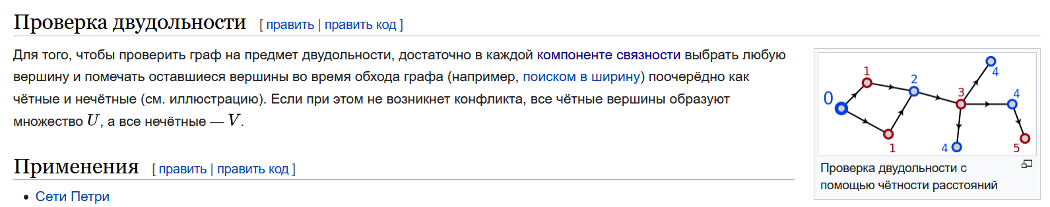  
**Теорема Кёнига**: в любом [двудольном графе](https://ru.wikipedia.org/wiki/%D0%94%D0%B2%D1%83%D0%B4%D0%BE%D0%BB%D1%8C%D0%BD%D1%8B%D0%B9_%D0%B3%D1%80%D0%B0%D1%84) число рёбер в наибольшем паросочетании равно числу вершин в наименьшем вершинном покрытии.  
**Теорема Кёнига 2 (о необходимых и достаточных условиях разбиения множества вершин графа на два независимых подмножества).** Для того, чтобы граф был двудольным, необходимо и достаточно, чтобы он не содержал циклов нечетной длины.

**35. Вершинная раскраска графа. Хромаическое число графа.**

